**ANKLY**

**Descripción de la aplicación**

Ankly es una aplicación de delivery que funciona para pedir comida,

registrar tu restaurante para domicilios y contratar domiciliarios autónomos, como cualquier otra, pero tiene el plus de que por cada pedido se acumulan puntos de peso, que es como un cashback, pero cuando llega al 100% se realiza una donación de un plato

de comida para personas en una situación vulnerable.

**Característica Innovadora.**

Un pequeño porcentaje de la compra va a un fondo que, al llenarse, se redime y se entrega el dinero a comedores comunitarios para que puedan seguir con su labor.

**Requisitos Funcionales:**

* La aplicación debe permitir a los usuarios registrarse proporcionando datos personales básicos (nombre, correo, teléfono, dirección, contraseña).
* Los usuarios deben poder iniciar sesión con su correo y contraseña registrados.
* La aplicación debe mostrar la disponibilidad de restaurantes con datos como nombre, ubicación, precios, tiempo estimado de entrega.
* Los clientes podrán seleccionar un restaurante, elegir productos del menú
* El cliente debe poder confirmar su pedido y realizar el pago en línea o contraentrega.
* La aplicación debe permitir cancelar un pedido antes de que sea preparado o enviado.
* La aplicación debe mostrar el estado del pedido en tiempo real (preparando, en camino, entregado).
* Los clientes deben poder visualizar en un mapa la ubicación del repartidor y el tiempo estimado de llegada.
* Debe incluir actualizaciones automáticas del estado sin necesidad de recargar la aplicación.
* Los repartidores deben poder ver pedidos disponibles cercanos según su ubicación en un mapa.
* Deben poder aceptar más de un pedido al mismo tiempo siempre que la distancia y el tiempo lo permitan.
* El sistema debe asignar pedidos automáticamente a los repartidores disponibles más cercanos, o permitir que estos los tomen manualmente.
* Debe calcular rutas óptimas de entrega.
* La aplicación debe enviar notificaciones push para informar cambios en el estado del pedido, promociones y mensajes importantes.

**Requisitos NO funcionales:**

* la app debe manejar al menos 10 pedidos concurrentes sin caída del servicio
* Compatible con dispositivos móviles android.
* Interfaz intuitiva y fácil de usar para todo tipo de usuario.
* El código debe estar bien documentado para facilitar el mantenimiento y futuras mejoras.
* Uso de estructuras modulares que permitan agregar nuevas funcionalidades con bajo acoplamiento.

**HU:**

* Como usuario quiero registrarme fácilmente en la plataforma con mis datos personales, para poder acceder a los pedidos dentro de la app.
* Como usuario cliente registrado como cliente quiero iniciar sesión con mi correo y contraseña (proporcionados en datos personales) para acceder a mi cuenta de manera segura.
* Como usuario cliente quiero ver la disponibilidad de los restaurantes, precios, cercanía y tiempos de espera para elegir un lugar conveniente y ordenar la comida.
* Como usuario cliente quiero visualizar el estado de mi pedido para saber los tiempos de espera en tiempo real.
* Como usuario cliente quiero cancelar mi pedido para que me devuelva el dinero si hay algún inconveniente.
* Como usuario cliente quiero hacer seguimiento a mi pedido para tener idea de cuánto tendré que esperar.
* Como usuario Domiciliario quiero visualizar los restaurantes en un mapa para saber cuáles necesitan de mi servicios y se encuentren cerca de mi ubicación actual.
* Como usuario Domiciliario quiero verificar mi identidad por seguridad a quien proporciona sus datos personales.
* Como usuario Domiciliario quiero poder tomar más de un pedido a la vez con un máximo coherente por distancia de entrega para entregar los pedidos a tiempo.
* Como restaurante quiero registrarme fácilmente en la plataforma con los datos de mi negocio,para poder recibir pedidos de los clientes.
* Como usuario registrado como restaurante quiero iniciar sesión con mi correo y contraseña para acceder a mi panel de gestión de pedidos.
* Como restaurante quiero publicar mi menú,para que los clientes tengan información actualizada antes de ordenar
* Como restaurante quiero tener un historial de pedidos y ventas para llevar control de mis ingresos.

**Actores o tipos de usuario:**

* Cliente
* Domiciliario
* Restaurante

**Sistemas externos involucrados**

1. Sistema de pago

2. Mapa para el domiciliario y para el cliente

3. Plataforma de mensajería (Whatsapp)

4. Fundación

**Diagrama UML**

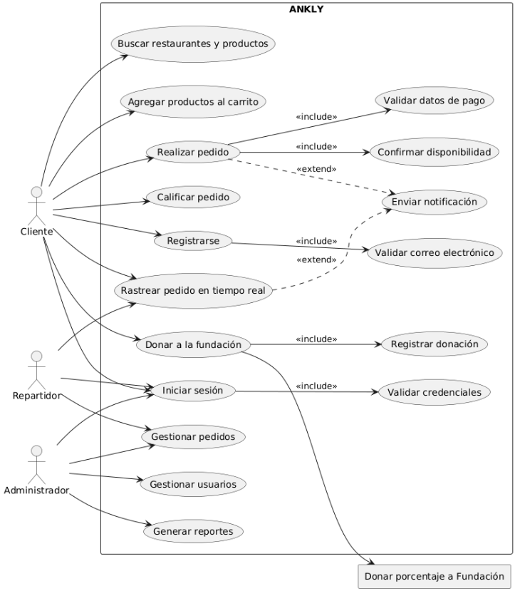

**Wireframe:**

https://www.figma.com/design/mY9hqBvDSkeOT4YGZWkbpq/AKLY-APP?node-id=0-1&m=dev&t=71IcPKy98TjOf4Di-1

**Flujo de uso:** 